ABD hisse senedi endeksleri beklenti üzerinde açıklanan JOLTS verisi ile Nvidia’nın sert değer kaybının etkisiyle günü satışlarla tamamladı. Nasdaq %1,89, S&P 500 %1,11, Dow Jones %0,42 değer kayıplarıyla günü tamamladı. JOLTS verisi 8.098 milyon ile 7.730 milyon beklentinin üzerinde açıklandı; 3 aylık ortalamada 1 yılın ardından ilk defa artış kaydedildi. ISM himzet sektörü PMI verisi beklenti 53,5’ün üzerinde 54,1, fiyat verisi ise 57,5 beklentinin üzerinde 64,4 açıklandı. Verilerin ardından faiz indirim beklentilerinde zayıflama takip edildi. 10 yıllık tahvil ihalesi %4,68 seviyesi ile 2007 yılından bu yana en yüksek getiriyi sunan ihale olarak öne çıktı. Bugün ADP özel sektör istihdamı, haftalık mortgage başvuruları ile haftalık işsizlik başvuruları verileri takip ediliyor olacak. Asya endeksleri negatif işlem görmekte, Avrupa endekslerinin ise güne yatay negatif başlangıç yapması bekleniyor.
ABD
- Nvidia (NVDA) hisseleri, CEO Jensen Huang’ın Las Vegas'taki CES teknoloji fuarında yeni nesil oyun grafik kartlarını tanıttığı, Blackwell ürününün tam kapasite üretimde olduğunu ve DIGITS Projesi ile Cosmos platformlarını tanıttığı etkinliğin ardından %6,22 değer kaybetti.

- Micron Technology (MU) hisseleri, Nvidia CEO’su Jensen Huang’ın konuşmasında şirketin RTX 50 oyun çipleri ve Micron'un bellek tedariği sağlayacağını belirtmesinin ardından %2,67 değer kazandı.

- Tesla (TSLA) hisseleri, Bank of America analistlerinin “al” tavsiyesini “tut” derecesine düşürdüğü raporun ardından %4,06 değer kaybıyla işlem gördü.

- Palantir (PLTR) hisseleri, Morgan Stanley analistlerinin “ağırlık azalt” notuyla yayınladığı raporun etkisiyle %7,81 değer kaybetti.

- Moderna (MRNA) hisseleri, ABD’deki ilk kuş gribi ölümünün bildirilmesinin ardından aşı geliştiren şirketlerden biri olarak %11,65 primlendi.
Avrupa
- Nokia (NOKIA) hisseleri, %4,72 değer kazanımıyla EuroStoxx50 Endeksi’nin en iyi performansını gösterdi.

- Prosus (PRX) hisseleri, %2,54 değer kaybıyla EuroStoxx50 Endeksi’nin en zayıf performansını gösterdi.

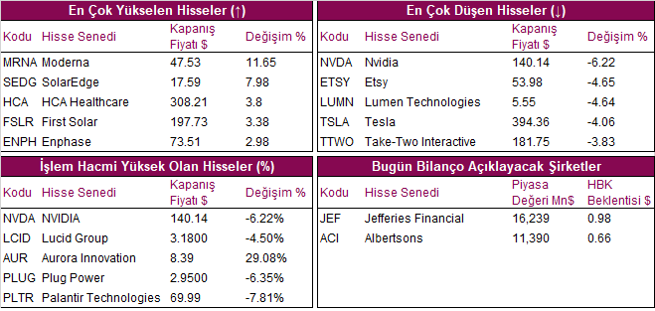

Global Piyasalarda Teknik Görünüm

S&P 500 ENDEKSI
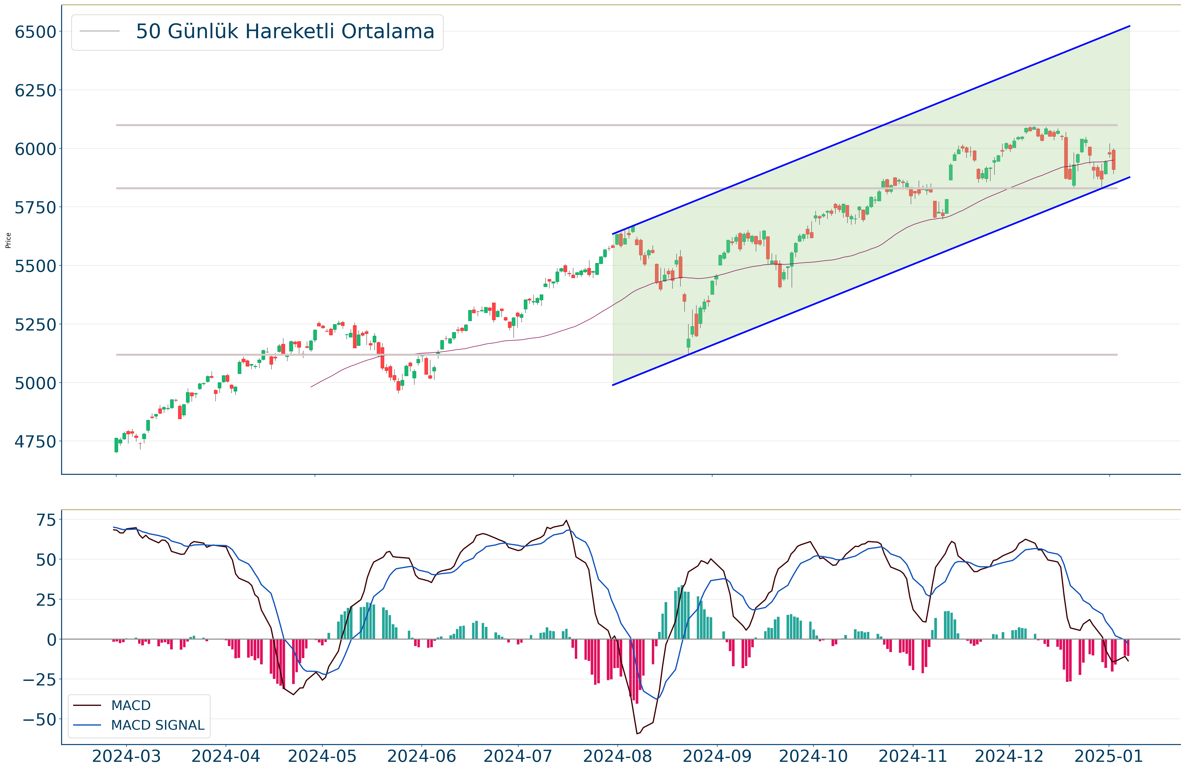
S&P 500 Endeksi kapanışla birlikte %1.11 düşüş gerçekleştirdi. Güne 5.993 seviyesinde başladı ve gün içinde en yüksek 6.000, en düşük 5.890 seviyesinden işlem gördü. Kapanışı ise 5.909 seviyesinde tamamladı. Kısa vadede negatif görüntü hakimdir. MACD çizgisi sinyal çizgisinin altında, negatif bölgede yer alıyor. Son kapanışla birlikte 5.934 desteği kalıcı olamadı ve aşağı yönlü kırıldı. Gün itibarıyla yeni destek olarak 5.871 seviyesi takip ediliyor, ikinci destek seviyesi ise 5.747 oldu. Direnç seviyeleri için ise 6.069-6.118 takip edilecektir.

DOW JONES ENDEKSI
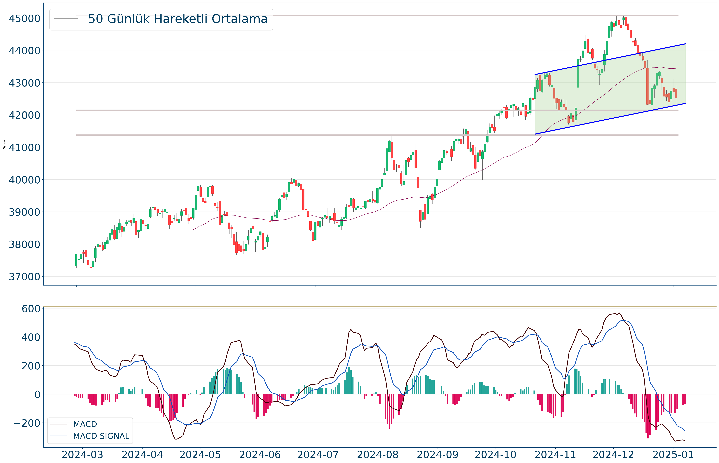
Dow Jones Endeksi için günlük değişim %0.42 düşüşle gerçekleşmiş oldu.5 iş gününe göre hesaplanan hareketli ortalamaya göre olumsuz görünümdedir. Yukarı yönlü hareketlerde izlenebilecek birinci direnç 43.562 olurken destek olarak 42.226 izlenebilir.

NASDAQ ENDEKSI
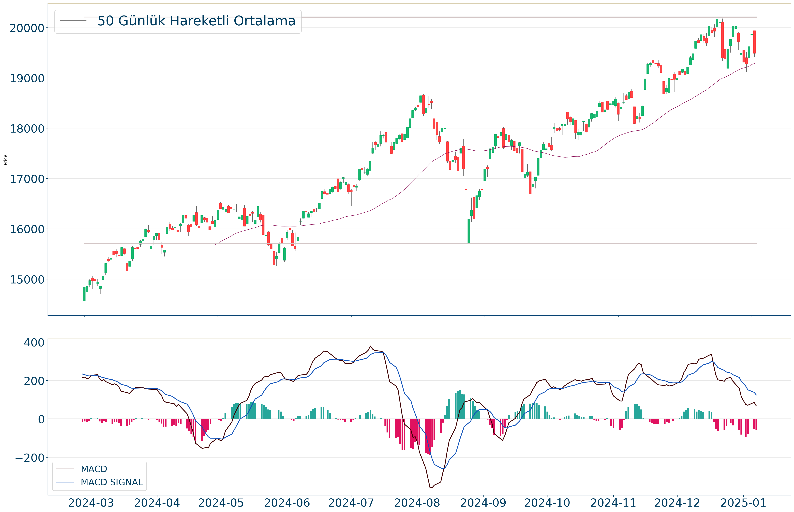
Nasdaq Endeksi haftalık bakıldığında %0.01 yukarıda, aylık bakıldığında ise %1.86 aşağıda seyrederken güncel olarak 19.489 seviyesinden işlem görüyor. Teknik göstergelere bakıldığında MACD sat pozisyonunda, pozitif bölgede hareket ediyor. Ayrıca RSI değerine göre aşırı alım veya satım bölgesinde olmadığı gözleniyor. İşlem yaparken 20.083 ve 20.283 dirençleri ve 19.380 ve 18.901 destekleri izlenebilir.

EUR/USD
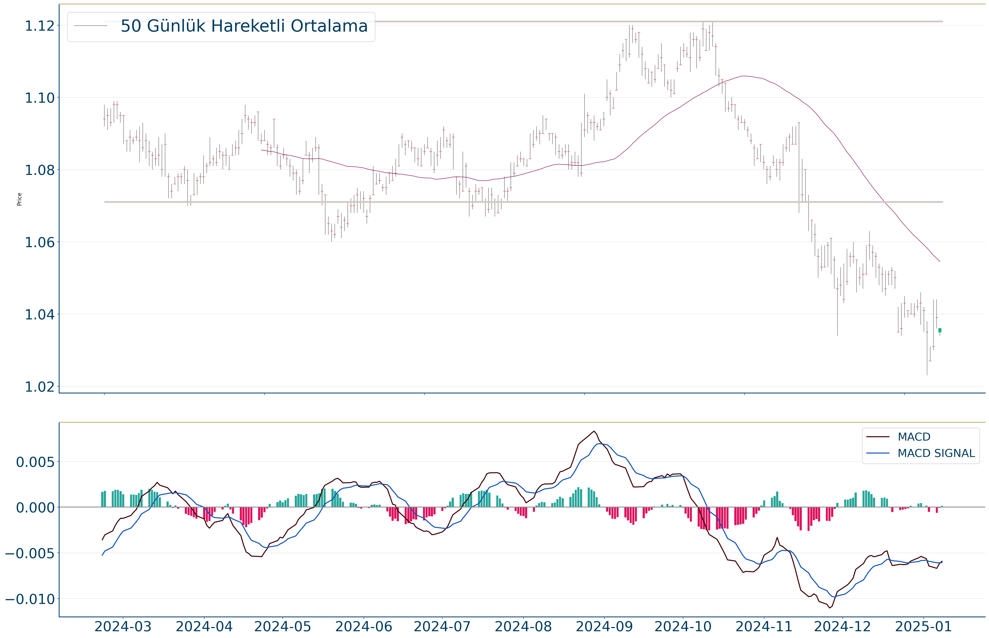
EUR/USD 1,036 seviyelerinden işlem görüyorken 50 günlük hareketli ortalaması olan 1,055 seviyesinin de %2 üzerinde seyrediyor. Bu seviyeye göre EUR/USD için orta vadeli negatif görünüm hakimdir. Destek ve direnç seviyeleri; Yükseliş halinde ilk direnç olarak 1,057 seviyesi takip edilirken bu direncin de geçilmesi halinde 1,061 takip edilebilir. Negatif hareketlerde ise destekler 1,028 ve 1,014 olarak izlenebilir.

ONS ALTIN
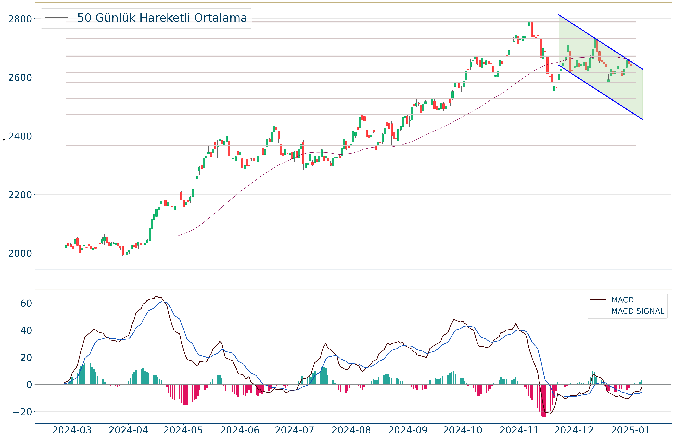
Ons Altın haftalık bakıldığında %2.18 yukarıda, aylık bakıldığında ise %0.92 yukarıda seyrederken güncel olarak 2.662 seviyesinden işlem görüyor. Teknik göstergelere bakıldığında MACD al pozisyonunda, negatif bölgede hareket ediyor. Ayrıca RSI değerine göre aşırı alım veya satım bölgesinde olmadığı gözleniyor. İşlem yaparken 2.718 ve 2.730 dirençleri ve 2.644 ve 2.606 destekleri izlenebilir.

